Московский авиационный институт
(Национальный исследовательский университет)

Институт: «Информационные технологии и прикладная математика»
Кафедра: 806 «Вычислительная математика и программирование»

Лабораторная работа № 3
по курсу «Компьютерная графика»

Студент: | Валов В.В
Группа: | М8О-308Б-18
Вариант:
Преподаватель: | Филиппов Г.С.
Оценка:
Дата:

Москва, 2020
Основы построения фотореалистичных изображений
Постановка задачи
Используя результаты ЛР №2, аппроксимировать заданное тело выпуклым многогранником. Точность аппроксимации задается пользователем. Обеспечить возможность вращения и масштабирования многогранника и удаление невидимых линий и поверхностей. Реализовать простую модель закраски для случая одного источника света. Параметры освещения и отражающие свойства материала задаются пользователем в диалоговом режиме.
Вариант задания: Прямой эллиптический цилиндр

Общие сведения о программе
Язык программирования: Python
Библиотеки: numpy, vpython.
vpy.quad - боковые грани задаём прямоугольниками,
vpy.triangle - нижнюю и верхнюю грани задаём треугольниками (т.к. нельзя задавать полигонами)
scene.lights = [] - обнуляем стандартное освещение, после чего задаем лампе свои параметры.
scene.width и scene.height - задаём размеры нашей картинки

Руководство по использованию программы

~:$ python3 "lab3.py"
Введите точность аппроксимации: 100
Введите цвет: 0 0 255

Пользователю предлагается задать параметры: количества вершин и цвета материала. Вращать фигуру можно, зажав правую кнопку мыши.
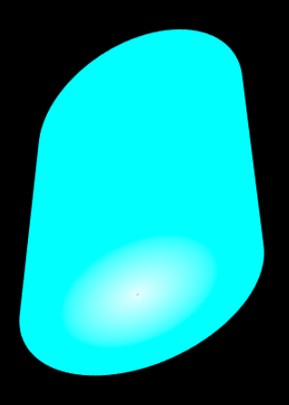
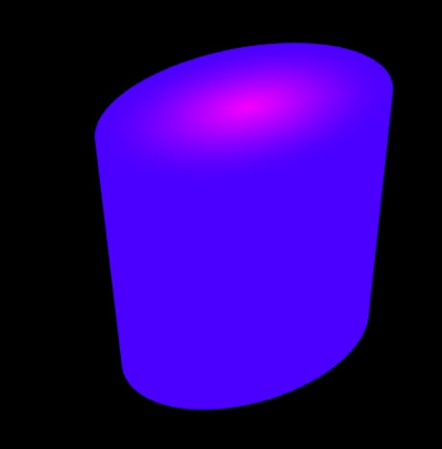

Код программы
import numpy as np
import vpython as vpy
n = int(input("Введите точность аппроксимации: "))
c1, c2, c3 = (float(x) for x in input("Введите цвет: ").split())
color = vpy.vec(c1, c2, c3)
h = 3.0
a = 1.5
b = 1.0
t = np.linspace(0, 2 * np.pi, n + 1)
x = a * np.cos(t)
y = b * np.sin(t)
# Задаем координаты вершин
# 2 * n вершин на контуры эллипсов и две центральные
vertexes = np.empty(shape=(2 * n + 2), dtype=object)
vertexes[2 * n + 1] = vpy.vertex(pos=vpy.vec(0, h, 0), color=vpy.color.red)
vertexes[2 * n] = vpy.vertex(pos=vpy.vec(0, 0, 0), color=vpy.color.red)
for i in range(n):
vertexes[i] = vpy.vertex(pos=vpy.vec(x[i], 0, y[i]), color=color)
vertexes[i + n] = vpy.vertex(pos=vpy.vec(x[i], h, y[i]), color=color)
# Рисуем основания
# C помощью треугольников
for i in range(n):
vpy.triangle(
v0=vertexes[i],
v2=vertexes[(i + 1) % n],
v1=vertexes[2 * n]
)
vpy.triangle(
v0=vertexes[i + n],
v2=vertexes[(i + 1) % n + n],
v1=vertexes[2 * n + 1]
)
# Рисуем боковые грани
# С помощью 4-х угольников
for i in range(n):
vpy.quad(
v3=vertexes[i],
v2=vertexes[(i + 1) % n],
v1=vertexes[(i + 1) % n + n],
v0=vertexes[i + n]
)
# vpy.scene.lights = []
# lamp = vpy.distant_light(direction=vpy.vec(0, 0, 10), color=vpy.vec(0.3, 0.0, 0.2))
# vpy.scene.ambient = vpy.vec(0.1, 0.1, 0.1)
vpy.scene.width = 2400
vpy.scene.height = 1200

Вывод
Благодаря проделанной работе, я освоил новую для себя библиотеку vpython.

